Anexo 6: Projeto gráfico do Hexaverso

PROJETO GRÁFICO DO RPG – ILUSTRAÇÕES DE PERSONAGENS E IDENTIDADE VISUAL DO HEXAVERSO

Design feito pela bolsista de auxílio à pesquisa (ATA CNPq, edital universal): Amanda Galdino

Serão impressas em papel e utilizadas nas partidas: cartas de personagem (frente e verso, Figura 1), cartas de companheiros de aventura (NPCs, Figura 2) e mapa das habilidades e restante do material (o protocolo Hexaverso, Figura 3). Todo o material é substituível (via novas impressões). Entre em contato para obter arquivos em alta resolução para impressão.

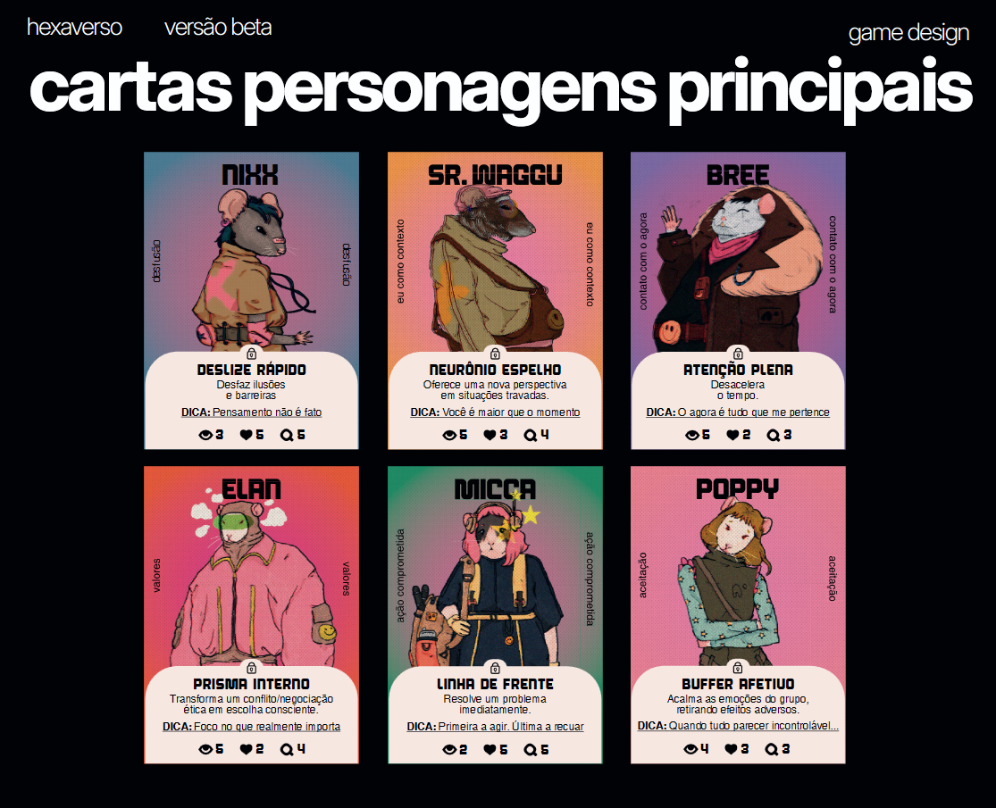
Figura 1. Cartas dos seis personagens jogáveis do RPG Hexaverso.

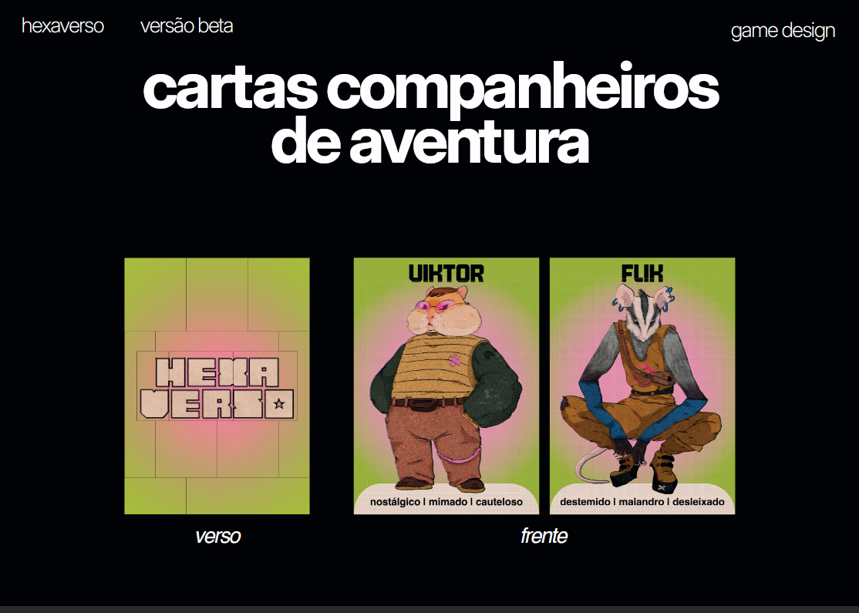
Figura 2. Cartas dos companheiros de aventura (NPCs)
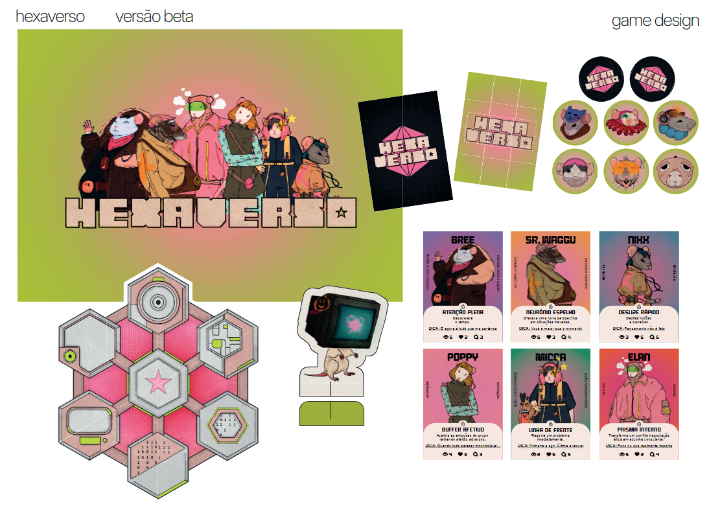
Figura 3. Protocolo Hexaverso, com personagens, ficha de NPCs e mapa das habilidades desbloqueadas em cada capítulo.

